Binomial Distribution là một dãy các Bernoulli Distribution

Kí hiệu B(n, p)

N – số lần thử

P – xác suất

Bernoulli có thể biểu diễn bằng Binomial với 1 lần thử

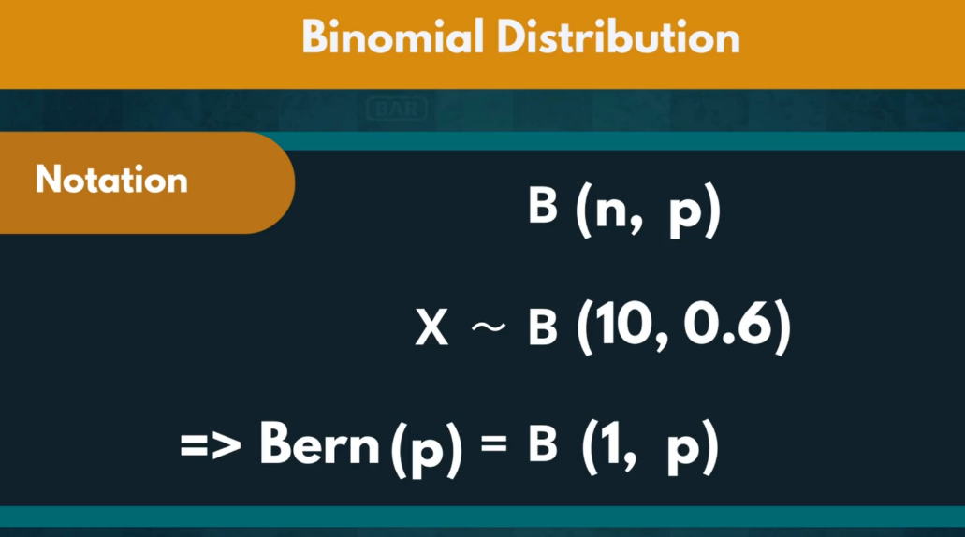

Ví dụ: Làm một bải test true or false

